Reporte Técnico de Actividades Práctico-Experimentales Nro. 004

Datos de Identificación del Estudiante y la Práctica
Nombre del estudiante | Daniel Sebastián Reátegui Vélez
Asignatura | Teoría de la Programación
Ciclo | 1 A
Unidad | 1
Resultado de aprendizaje de la unidad | Identifica los conceptos fundamentales de la teoría de la programación, bajo los principios de solidaridad, transparencia, responsabilidad y honestidad.
Práctica Nro. | 004
Título de la Práctica | Instalación de lenguajes de programación
Nombre del Docente | José Oswaldo Guaman Quinche
Fecha | 23/10/2026
Horario | Jueves, 12h30 – 13h30  Viernes, 09h30 - 11h30
Lugar | Aula física asignada al paralelo
Tiempo planificado en el Sílabo | - horas

Objetivo(s) de la Práctica
- Identificar los elementos necesarios para la instalación de un lenguaje de programación en un entorno de trabajo.
- Instalar correctamente un lenguaje de programación y sus herramientas básicas de apoyo.
- Verificar el funcionamiento del entorno mediante la ejecución del programa “Hola Mundo”.

Materiales, Reactivos, Equipos y Herramientas
- Computador personal con sistema operativo Windows.
- Material de apoyo en el Entorno Virtual de Aprendizaje (EVA). FEIRNNR - Carrera de Computación.
- Editores de texto (Word, Google Docs u otros) para la elaboración del informe técnico en formato PDF.
- Conexión a internet estable para acceder a recursos digitales y software en línea.
- IDE de programación: Visual Studio Code u otro entorno compatible.
- Lenguaje de programación: Según los contenidos de la unidad.

Procedimiento / Metodología Ejecutada
Metodología de aprendizaje: aprendizaje basado en problemas.
Inicio
- Presentación del objetivo de la práctica.
- Selección del lenguaje de programación a instalarla (Java, Python y node.js):
Desarrollo
Instalación del lenguaje de programación:
- Descargar el lenguaje de programación desde la fuente oficial.
- Ejecutar la instalación del lenguaje de programación, siguiendo los pasos requeridos por el sistema operativo.
- Comprobar en la terminal la instalación del lenguaje mediante la versión instalada.
- Elaborar y ejecutar un programa sencillo “Hola mundo” que permita verificar el correcto funcionamiento del entorno.
Cierre
- Socialización de los resultados obtenidos.
- Retroalimentación docente sobre los aciertos y aspectos a mejorar en el código del algoritmo.

Resultados
Instalación de Java 25 LTS
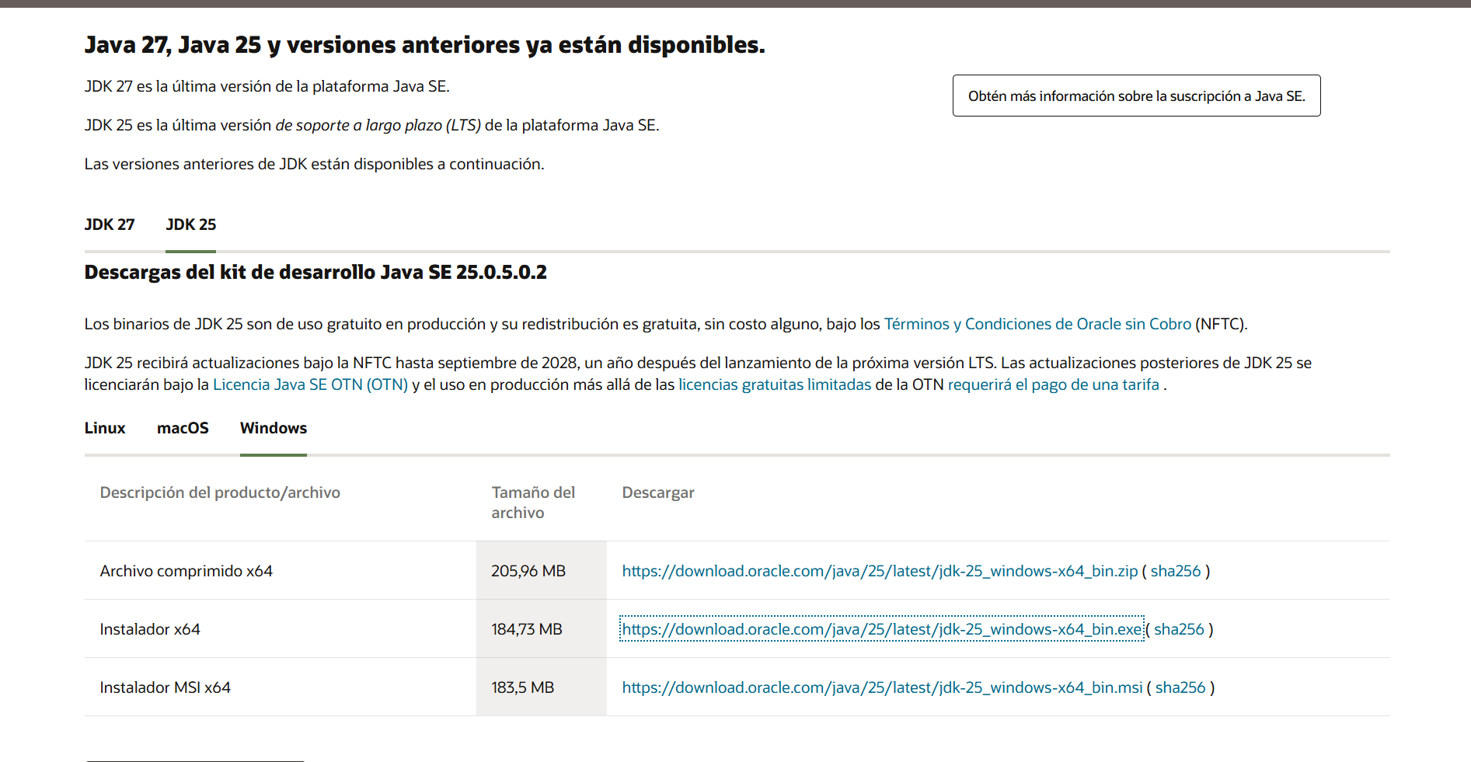
Figura 1: Página web de descargas de Java
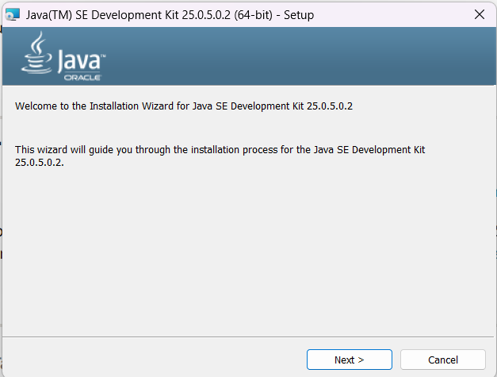
Figura 2: Ejecución del instalador de Java
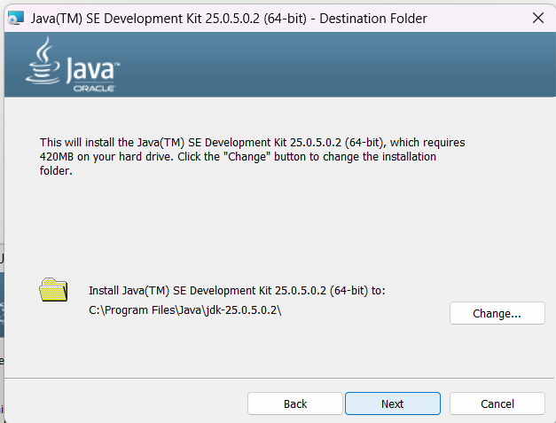
Figura 3: Ejecución del instalador de Java
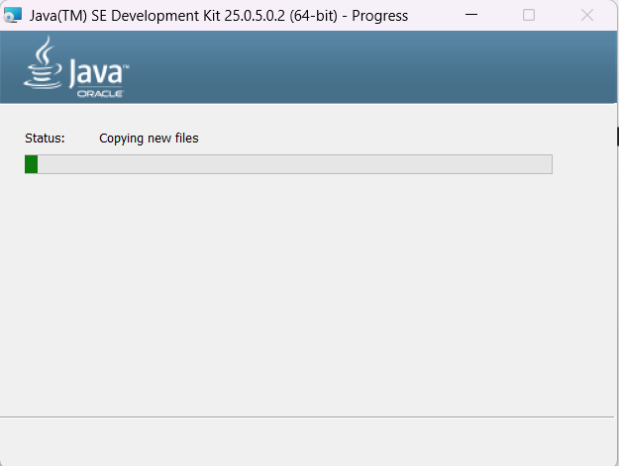
Figura 4: Instalación de Java
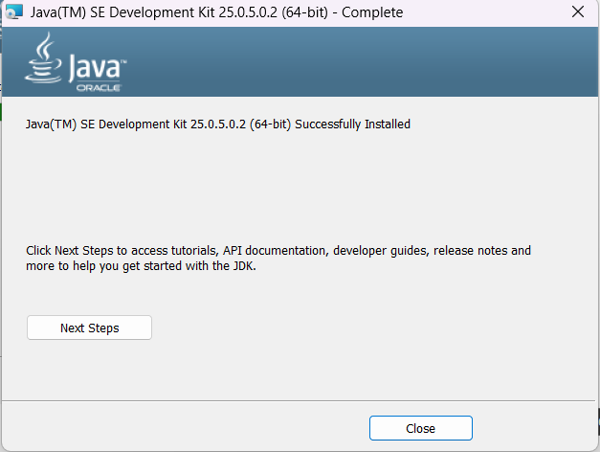
Figura 5: Finalización de la instalación de Java
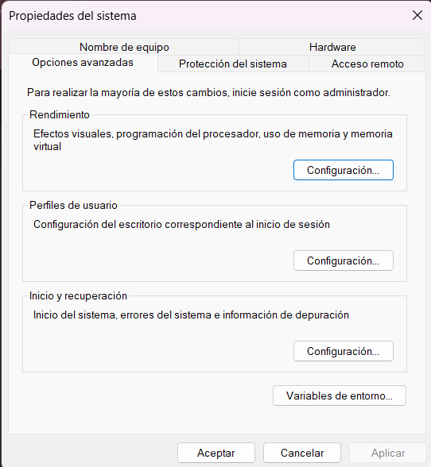
Figura 6: Propiedades del sistema
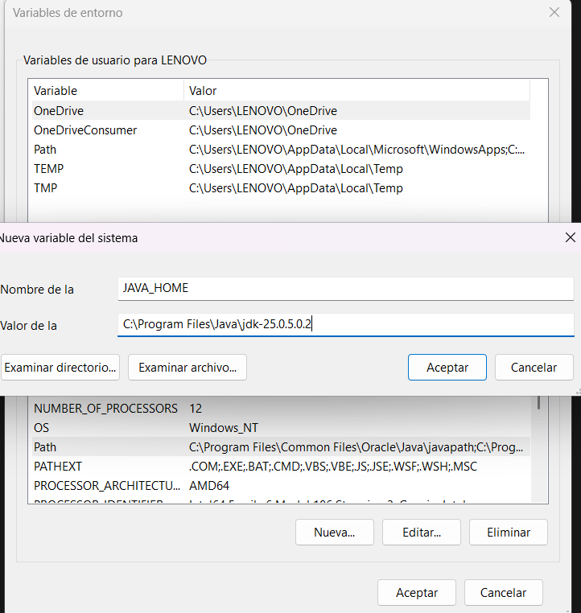
Figura 7: Creación de una nueva variable de entorno
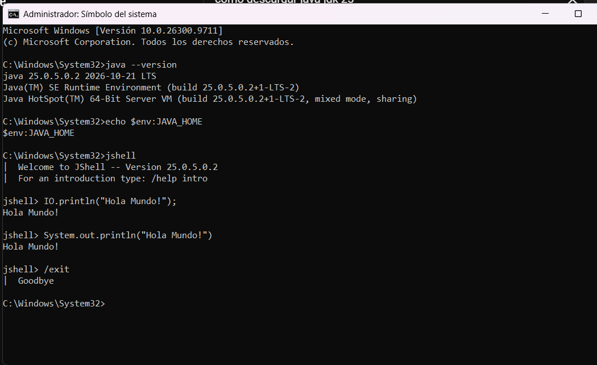
Figura 8: Ejecución de comandos de Java en la consola (CMD)
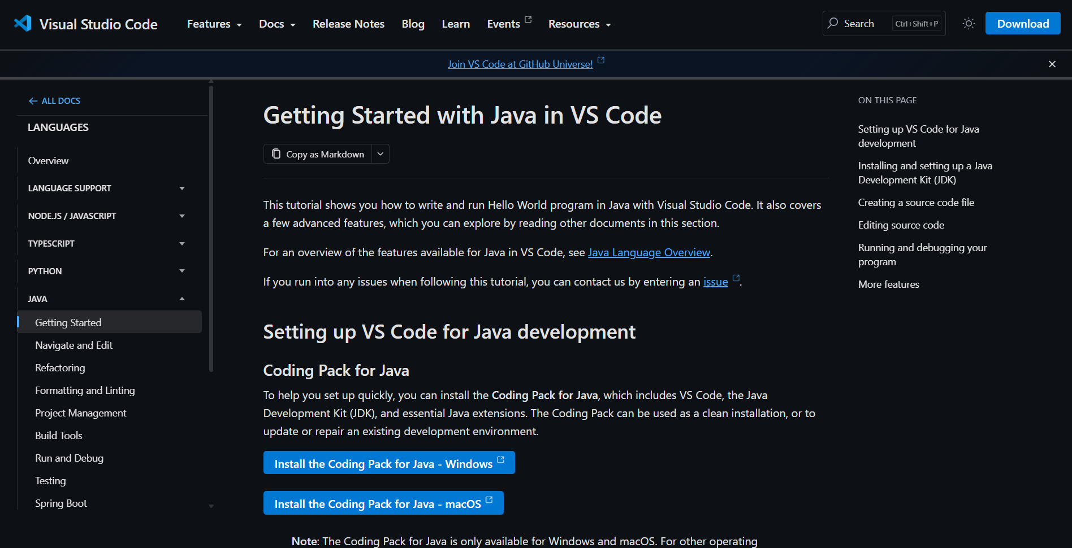
Figura 9: Instalación de extensiones de Java para VS Code
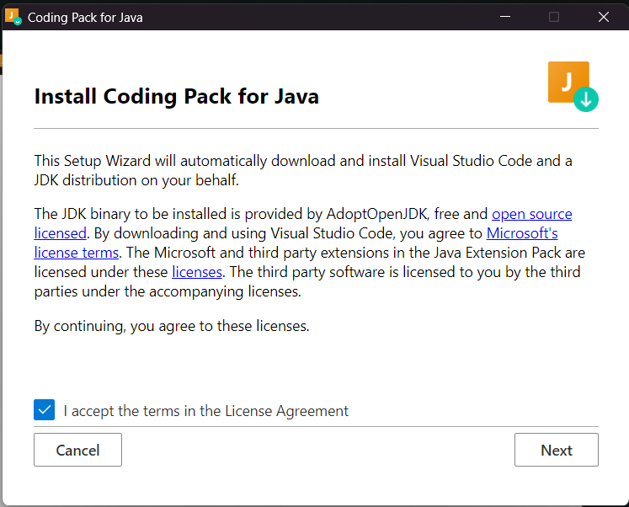
Figura 10: Ejecución del paquete de extensiones de Java para VS Code
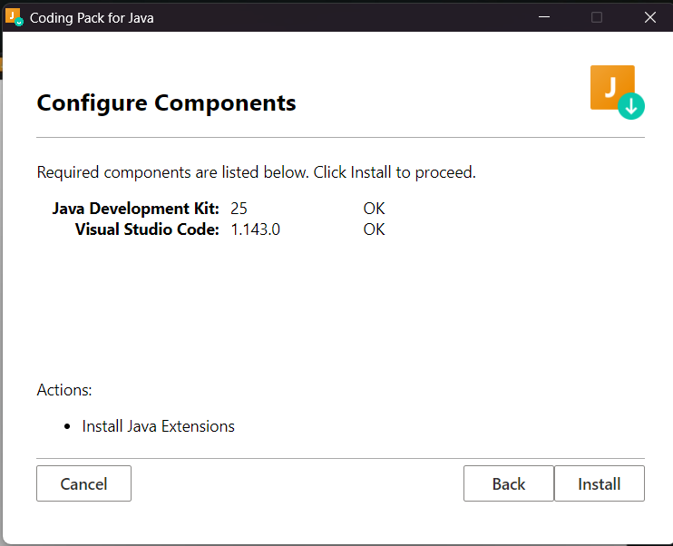
Figura 11: Instalación de extensiones de Java para VS Code
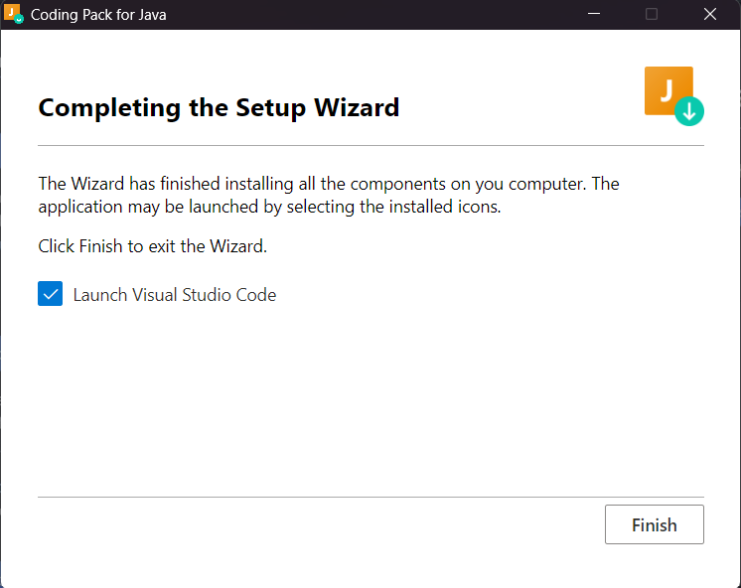
Figura 12: Finalización de a la instalación
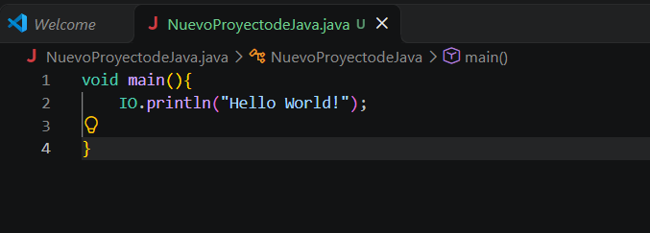
Figura 13: Codificación de un "Hello World!" en Java.
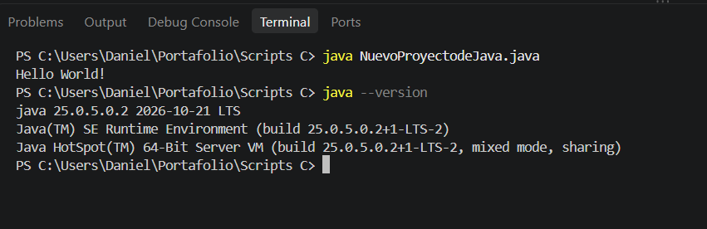
Figura 14: Ejecución del código en la terminal de VS Code.

Instalación de Python 3.15.1
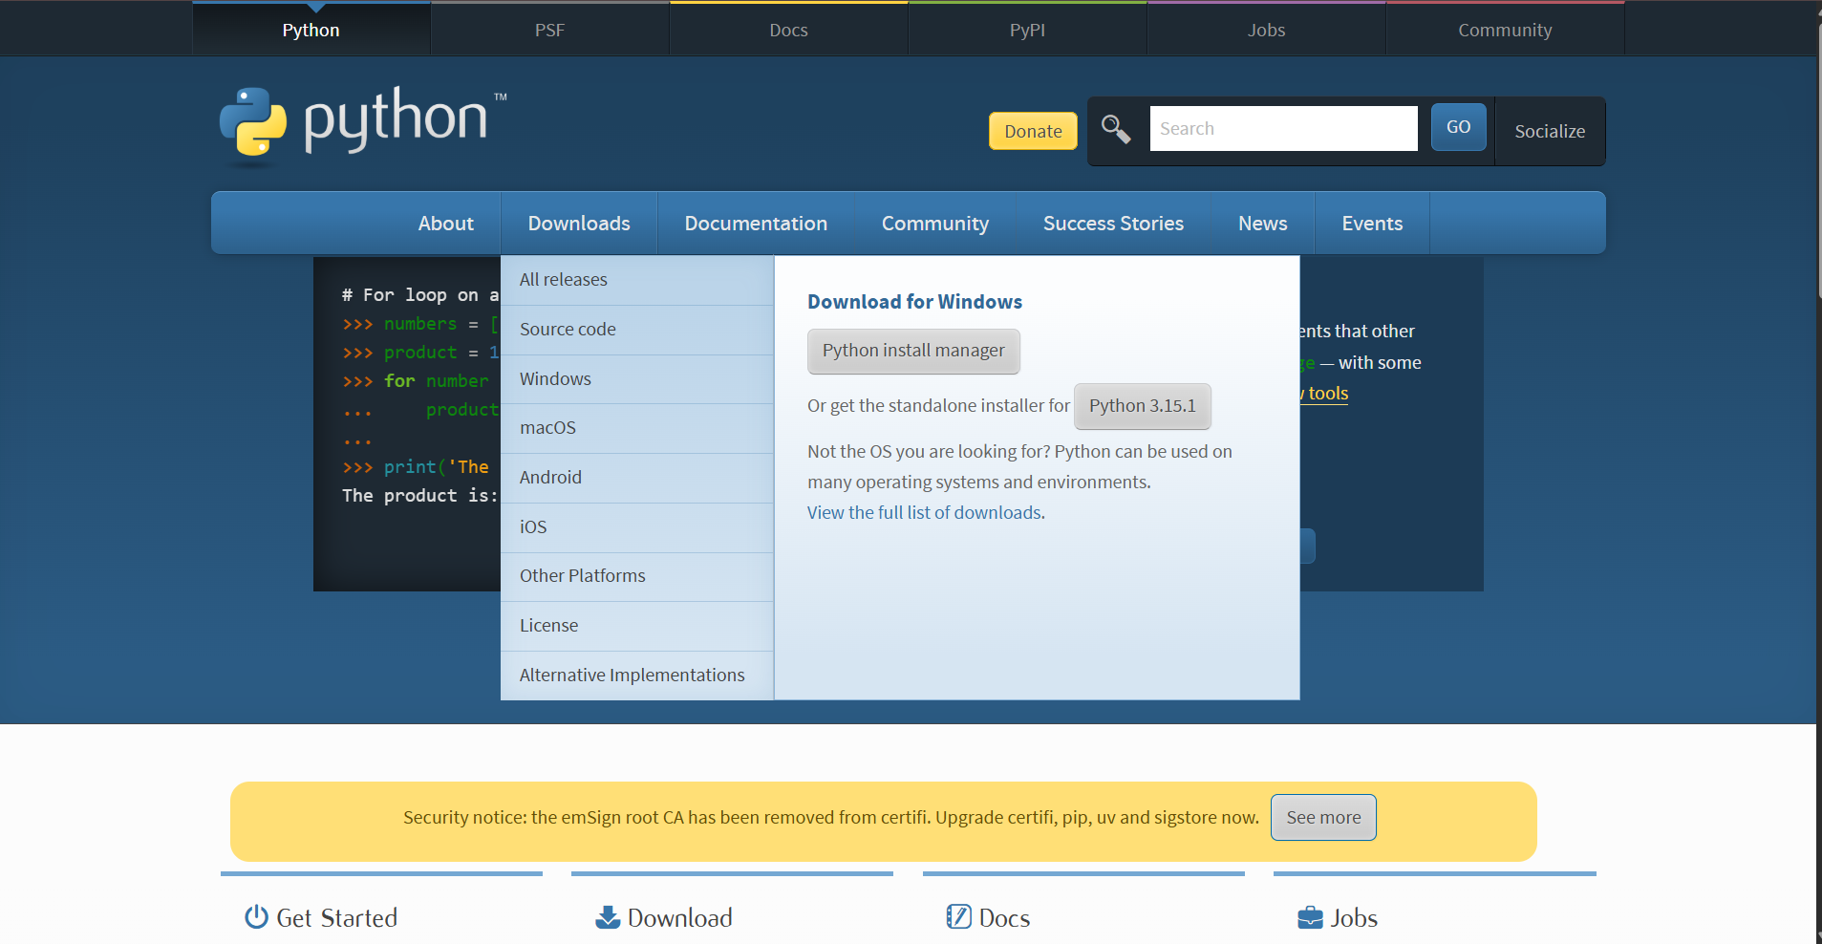
Figura 15: Página oficial de Python
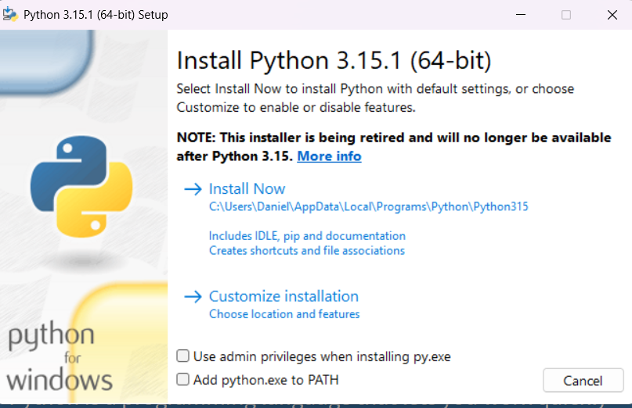
Figura 16: Instalación y ejecución de Python.
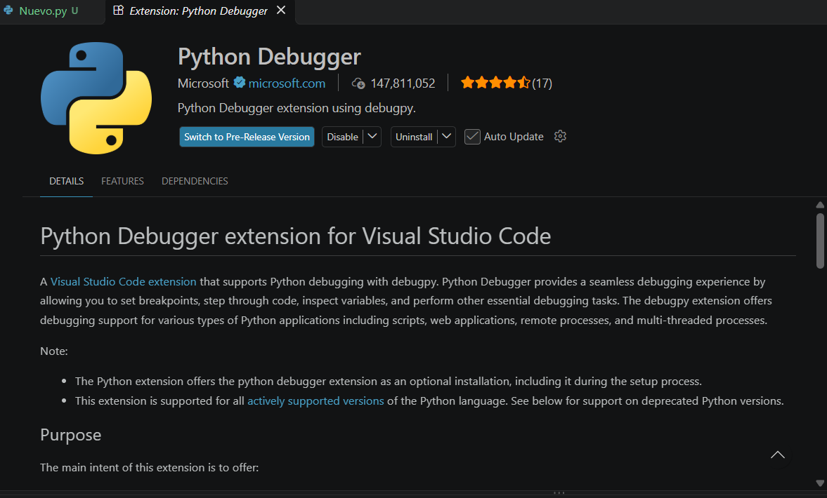
Figura 17: Instalación de las extensiones de Python.
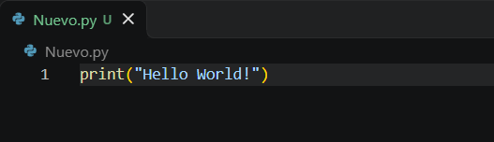
Figura 18: Codificación de un "Hello World!" en un archivo.py
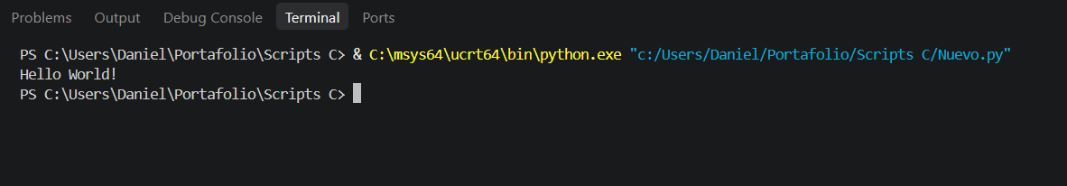
Figura 19: Ejecución del archivo.py en terminal de Vs Code.

Instalación de Node.JS 24.22.1 LTS
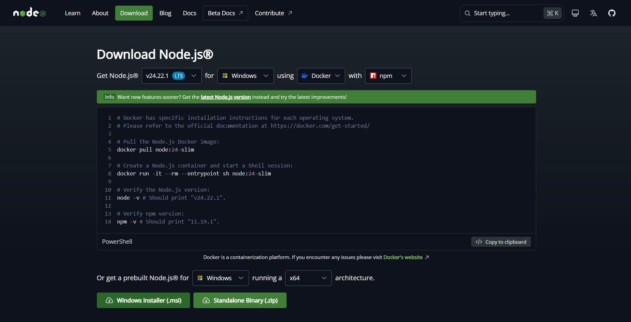
Figura 20: Página oficial de Node JS.
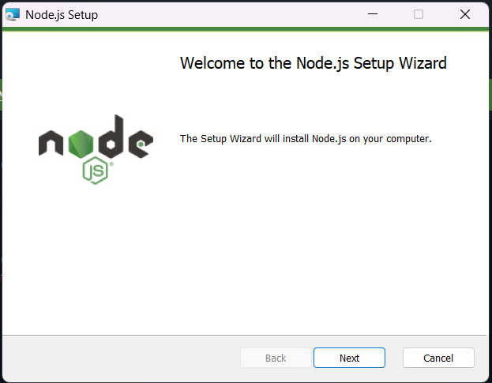
Figura 21: Ejecución del instalador de Node JS.
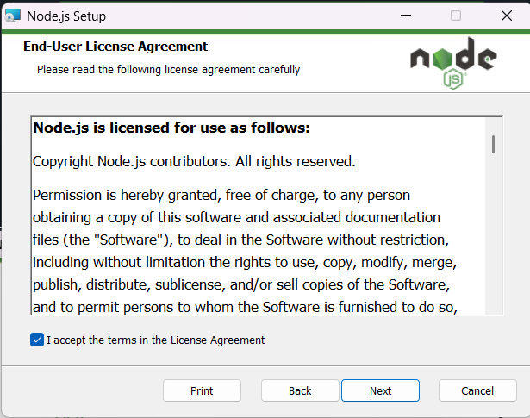
Figura 22: Aceptación de términos del instalador.
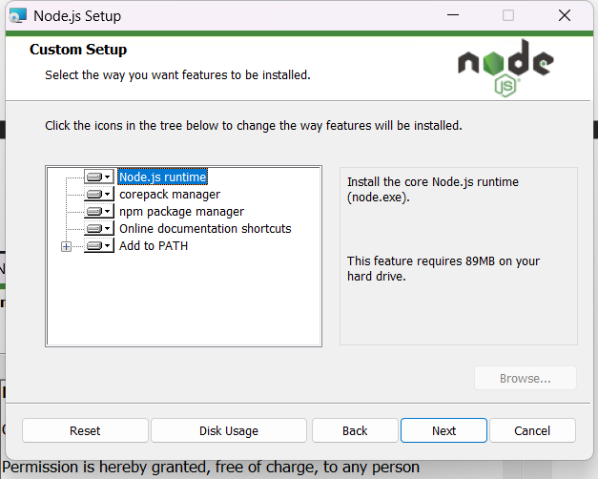
Figura 23: Aceptación de términos de instalación.
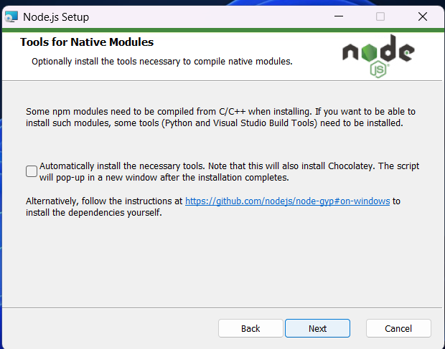
Figura 24: Aceptación de términos de instalación.
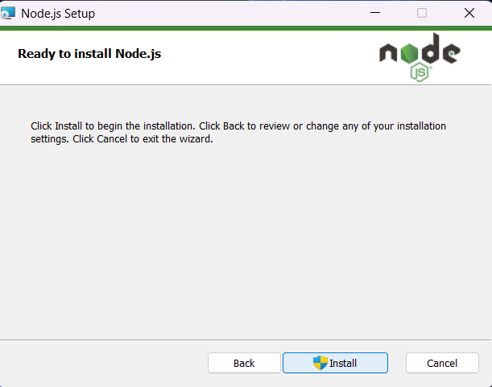
Figura 25: Instalación de Node Js.
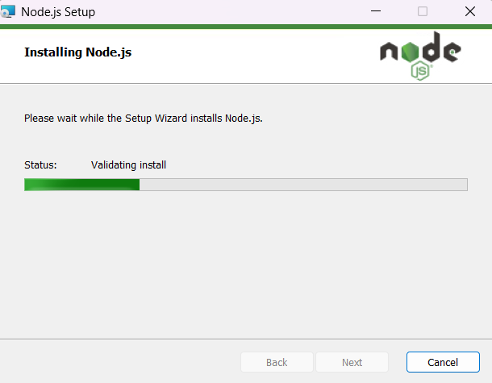
Figura 26: Descarga de archivos de Node Js.
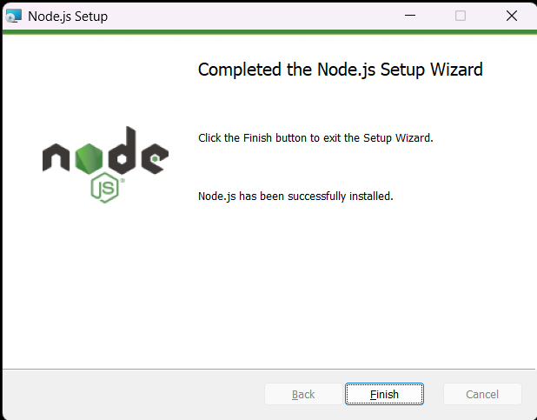
Figura 27: Finalización de instalación.
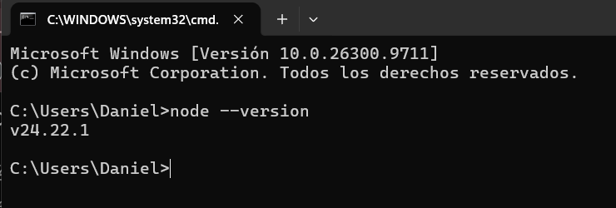
Figura 28: Verificación de correcta instalación del lenguaje en consola.
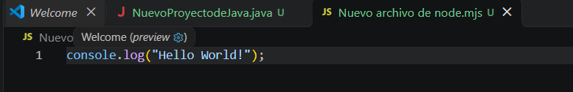
Figura 29: Codificación de archivo.mjs.
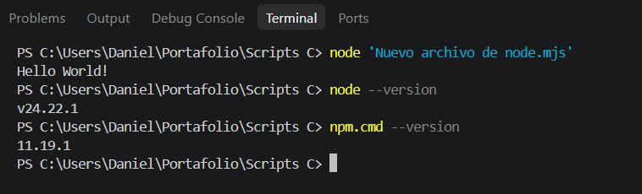
Figura 30: Ejecución de archivo.mjs en la terminal de VS Code.

Preguntas de Control
- ¿Qué es un lenguaje de programación?
Un lenguaje de programación es un conjunto de símbolos, reglas y normas de sintaxis predefinidas que utilizan los desarrolladores para escribir código, para posteriormente ser compilado o interpretado y traducido a lenguaje máquina.
- ¿Qué es un Entorno de Desarrollo Integrado (IDE)?
Un entorno de desarrollo integrado o IDE es una aplicación de software que reúne las herramientas necesarias (editor de código, compiladores o intérpretes, depuración, asistentes y configuraciones de entorno) en un mismo lugar para poder programar en varios lenguajes.
- ¿Qué es un lenguaje compilado e interpretado?
Un lenguaje compilado es aquel que primero lee todo el código para verificar que no exista ningún error lógico, error sintáctico o algún error léxico, una vez compilado genera un archivo .exe o .out el cual no necesita compilarse cada vez para volverse a ejecutar.
Po otra parte, un lenguaje interpretado es aquel en el que se ejecuta línea por línea traduciéndolo directamente mientras se ejecuta.

Conclusiones
- Se logró la correcta identificación de los elementos requeridos para la correcta instalación.
- Se instalaron correctamente las herramientas necesarias (compiladores y extensiones) para la ejecución de cada lenguaje.
- La verificación fue hecha correctamente al correrse el código en el IDE de VS Code al momento de ser compilado y posteriormente ejecutado, o por otra parte en Python ser interpretado.

Recomendaciones
- Revisar la sintaxis y la escritura de las variables para que no exista ninguna falla al momento de ejecutar el código.
- Realizar las pruebas de escritorio antes de ejecutar el código para verificar que el código ejecute lo que uno desea realizar.
- Revisar que el código tenga un orden lógico para que no existan errores graves como bucles infinitos.

Bibliografía / Referencias
https://www.oracle.com/java/technologies/downloads/#java25
https://nodejs.org/es/download
https://www.python.org/

Anexos
https://github.com/danielreategui2/newpro

